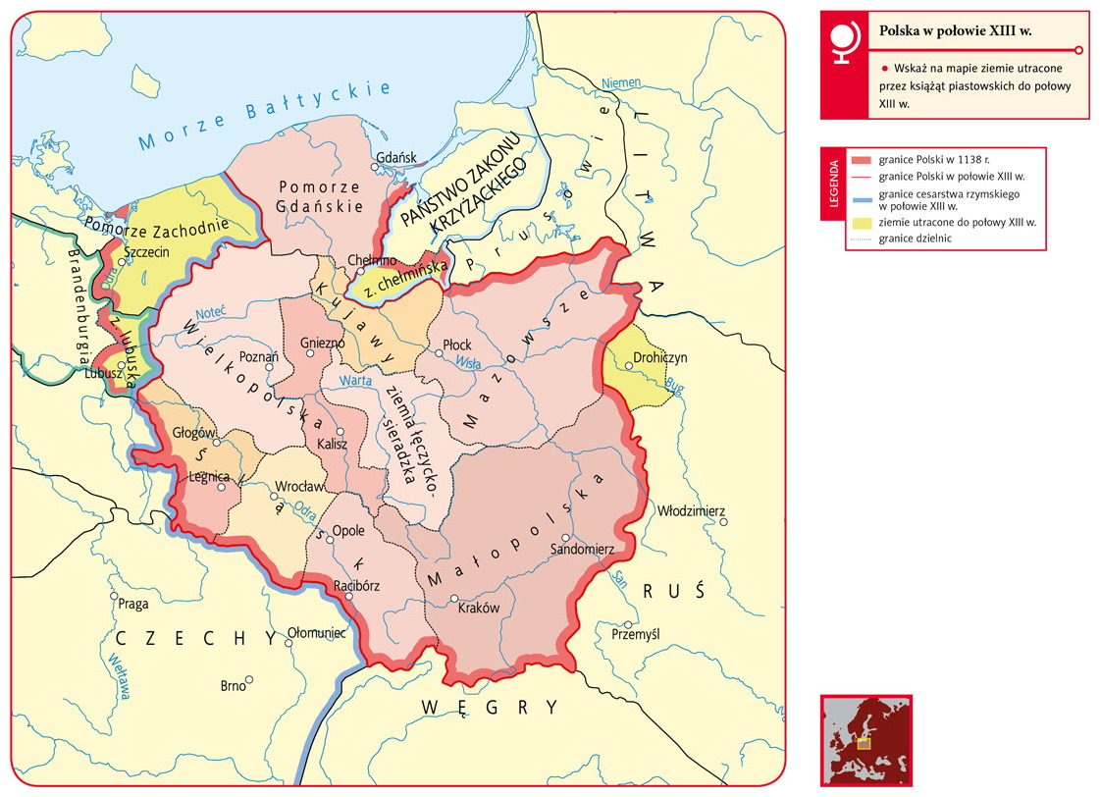

Burza mózgów – efekty decyzji Bolesława Krzywoustego

1. Podaj ramy chronologiczne rozbicia dzielnicowego.

2. Uzupełnij tabelę.
Grupy społeczeństwa, które czerpały korzyści z rozbicia dzielnicowego | Grupy społeczne, które traciły na rozbiciu dzielnicowym

3. Wymień tereny utracone przez Polskę w okresie rozbicia dzielnicowego (do połowy XIII wieku).

